NAMA : Abdul Rahman Cholik

NIM : 311710179

KELAS : TI.17.A.1

**LAPORAN PRAKTIKUM MODUL 7**

Membuat *Form Input Data* kedalam *JFrame*, Sehingga memudahkan dalam penggunaan aplikasi database yang telah dibuat.

Database disini menggunakan *XAMPP.*

1. Buatlah database dengan *table* dan data seperti gambar dibawah ini :

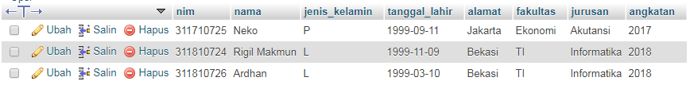

1. Selanjutnya buka Netbeans dan buatlah project baru, lalu tambahkan library ***MySQLConnectorJava*** pada project yang telah dibuat.

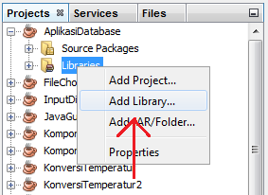

1. Cari ***MySQL JDBC Driver***, Pilih dan tambahkan dengan menekan tombol ***Add Library***.

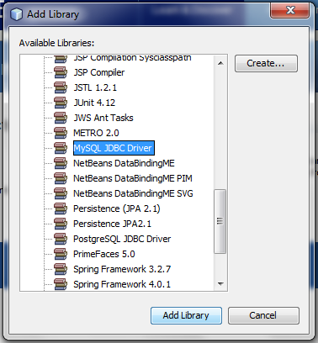

1. Buatlah JFrame dan beri nama “MainForm” jangan lupa tambahkan **Package** nya lalu tambahkan Koneksi untuk mengubungkan database dengan netbeans.

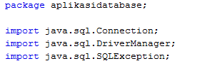

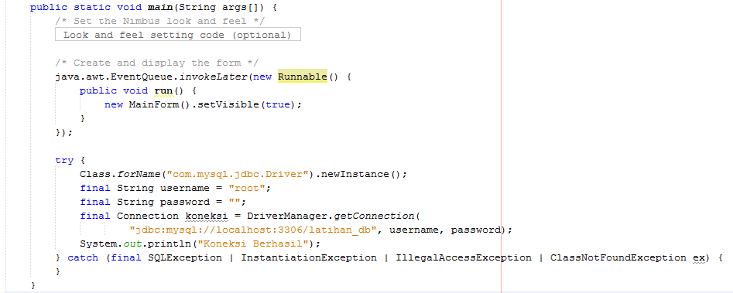

1. Jika berhasil akan muncul tulisan “Koneksi Berhasil”, selanjutnya buatlah Tampilan JFrame seperti dibawah ini :

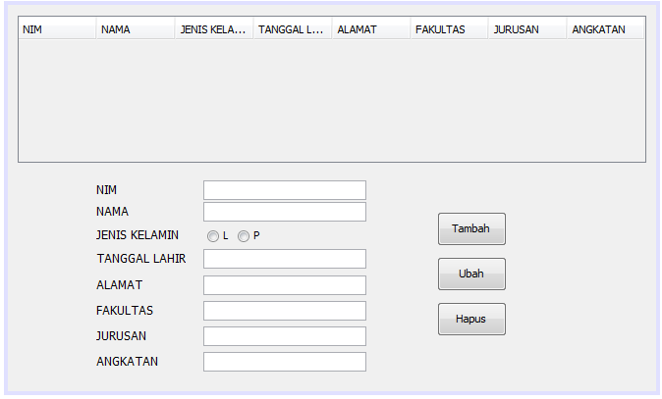

1. Selanjutnya hubungkan tabel dengan database dengan cara klik Table -> Binding -> Elements -> lalu “Import Data to Form”.

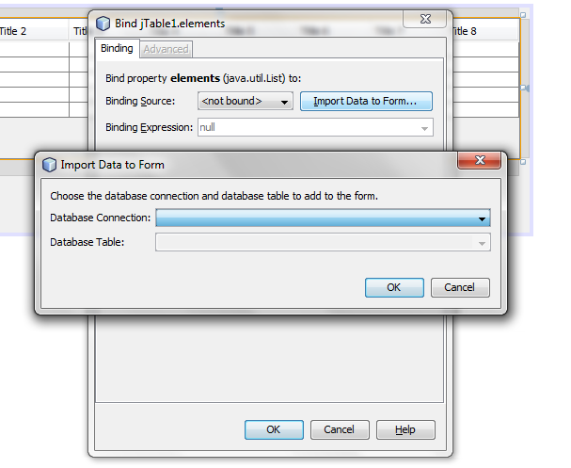

1. Lalu pilih “New Database Connection” -> Next dan isilah seperti gambar dibawah ini :

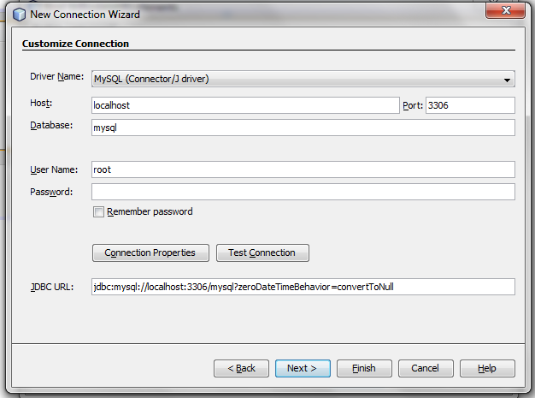

1. Kemudian Next dan Finish, maka tampilan akan terlihat seperti dibawah ini :



1. Selanjutnya untuk menambahkan fungsi pada button Tambah,Ubah,Hapus. Pertama -tama pada button Tambah, tambahkan kode seperti dibawah ini :

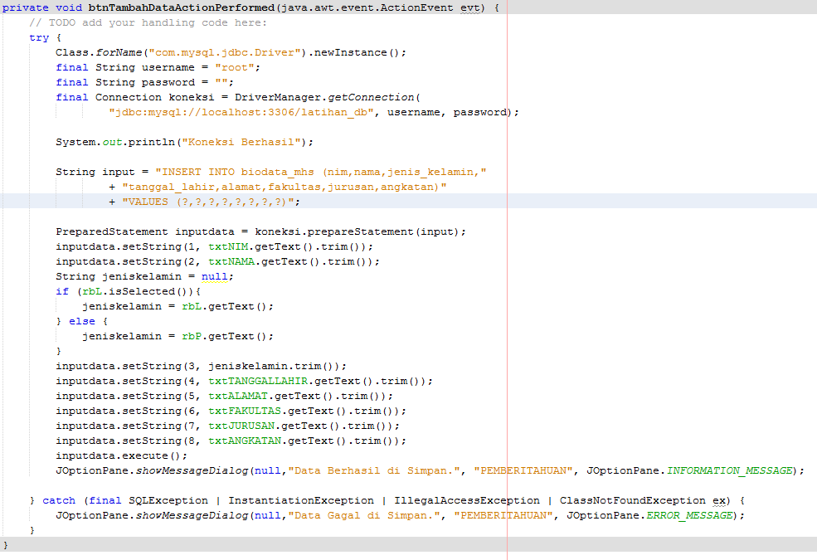

1. Lalu untuk button Ubah :

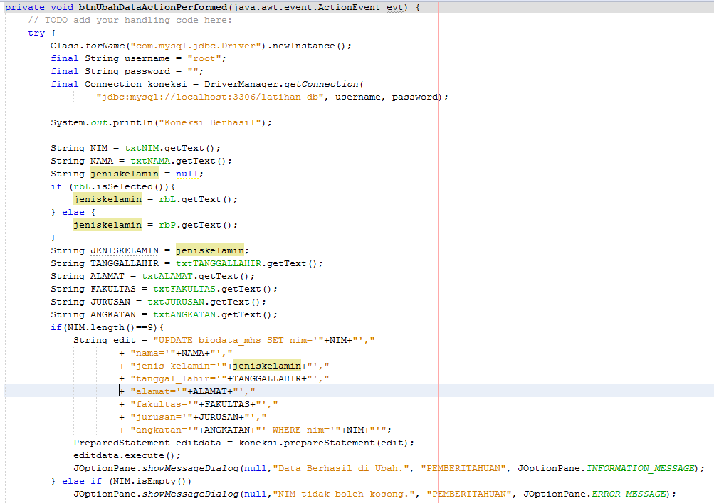

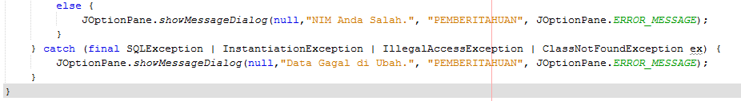

1. Terakhir button Hapus :

